Недельный план тренировочных занятий с 04 по 09.10.2021г.
Старший тренер-преподаватель по лёгкой атлетике Витальева М.Н.
Дата | Группы
 | 4 БУ | 2 ТЭ | 6 БУ
04.10.2021  Понедель-ник | 1. Разминка - 30 мин.  Медленный бег- 5 мин  Общеразвивающие упр.-я – 10 мин.  Специально-беговые упр.-я –10х30м  Бег с ускорением – 4х50м  2. Основная часть – 50 мин.  Бег из различных и.п.- 6х 20м  Челночный бег 3х10м – 3 раза  Прыжки в длину с/м -10 раз  Тройной пр-к с/м – 6 раз  Бег через фишки с высоким подниманием бедра- 5х60м  Многоскоки через фишки – 5х60м  – 5х60м  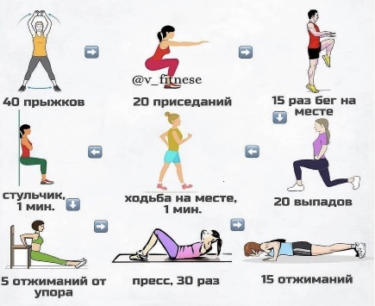  3. Заключительная часть -5 мин.  Медленный бег +  упр. на растягивание | 1. Разминка - 35 мин.  Медленный бег- 10 мин  Общеразвивающие упр.-я – 10 мин.  Специально-беговые упр.-я – 10х40м  Бег с ускорением – 5х50м  2. Основная часть – 95 мин.  Бег из различных и.п.- 6х 20м  Челночный бег 4х10м – 3 раза  Прыжки в длину с/м -10 раз  Тройной пр-к с/м – 10 раз  5-ой прыжок с/м – 5 раз  Бег через фишки с высоким подниманием бедра- 5х80м  Многоскоки через фишки– 5х80м  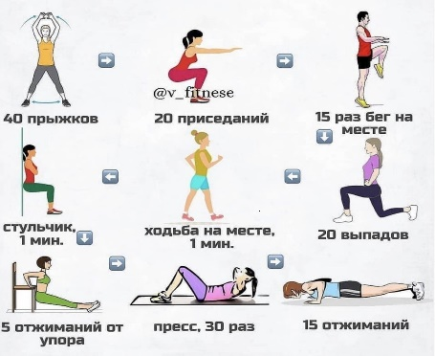  3. Заключительная часть -5 мин.  Медленный бег +  упр. на растягивание | 1. Разминка - 35 мин.  Медленный бег- 10 мин  Общеразвивающие упр.-я – 10 мин.  Специально-беговые упр.-я – 10х50м  Бег с ускорением – 4х60м  2. Основная часть – 95 мин.  Бег из различных и.п.- 6х 20м  Челночный бег 5х10м – 3 раза  Прыжки в длину с/м -10 раз  Тройной пр-к с/м – 10 раз  5-ой прыжок с/м – 10 раз  Бег через фишки с высоким подниманием бедра- 6х80м  Многоскоки через фишки– 6х80м  Скачки на лев. и прав. ноге через фишки - 6х80м  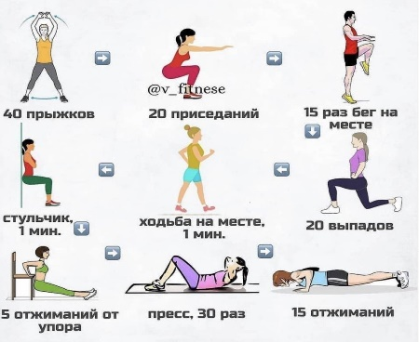  3. Заключительная часть -5 мин.  Медленный бег + упр. на растягивание .
05.10.2021  Вторник | 1. Разминка - 30 мин.  Медленный бег- 5 мин  Общеразвивающие упр.-я – 10 мин.  Специально-беговые упр.-я –10х30м  Бег с ускорением – 4х50м  2. Основная часть – 50 мин.  Бег с низкого старта- 4х30м  Прыжки на опору – 10 раз  Прыжки с опоры – 10 раз и др. см картинку ( всё по 10 раз)  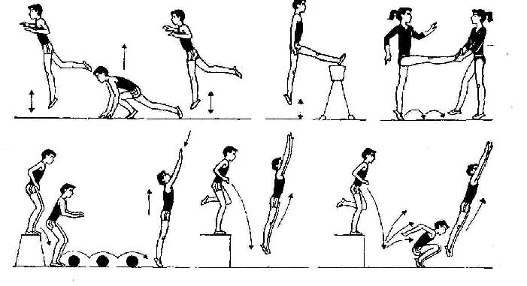  Пр-ки в высоту, способом «перешагивание» - 20 раз( с лев. и прав.ноги)  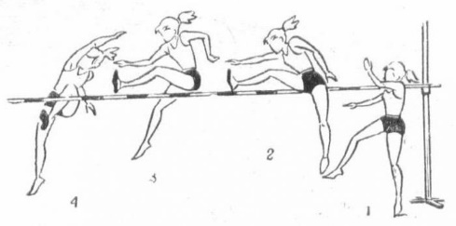  Бег широкими прыжками с ноги на ногу- 5х 50м  3. Заключительная часть -5 мин.  Медленный бег +  упр. на растягивание | 1. Разминка - 35 мин.  Медленный бег- 10 мин  Общеразвивающие упр.-я – 10 мин.  Специально-беговые упр.-я – 10х40м  Бег с ускорением – 5х50м  2. Основная часть – 95 мин.  Бег с низкого старта-5х30м  Прыжки на опору – 15 раз  Прыжки с опоры – 15 раз и др. см картинку ( всё по 15 раз)  Пр-ки в высоту, способом «перешагивание» - 25 раз( с лев. и прав.ноги)  Бег широкими прыжками с ноги на ногу- 6х 80м  3. Заключительная часть -5 мин.  Медленный бег +  упр. на растягивание | 1. Разминка - 35 мин.  Медленный бег- 10 мин  Общеразвивающие упр.-я – 10 мин.  Специально-беговые упр.-я – 10х40м  Бег с ускорением – 5х50м  2. Основная часть – 95 мин.  Бег с низкого старта-8х30м  Прыжки на опору – 2 х 10раз  Прыжки с опоры – 2 х 10раз и др. см картинку ( всё по 2 х 10 раз)  Пр-ки в высоту, способом «перешагивание» - 30 раз( с лев. и прав.ноги)  Бег широкими прыжками с ноги на ногу- 6х 80м  3. Заключительная часть -5 мин.  Медленный бег +  упр. на растягивание
06.10.2021  Среда | Выходной | Выходной | 1. Разминка - 40 мин.  Равномерный бег- 25 мин  Общеразвивающие упр.-я – 10 мин.  Специально-беговые упр.-я – 10х30м  Бег с ускорением – 4х50м  2. Основная часть – 90 мин, отдых между упражнениями 1 мин., между кругами 5 мин.  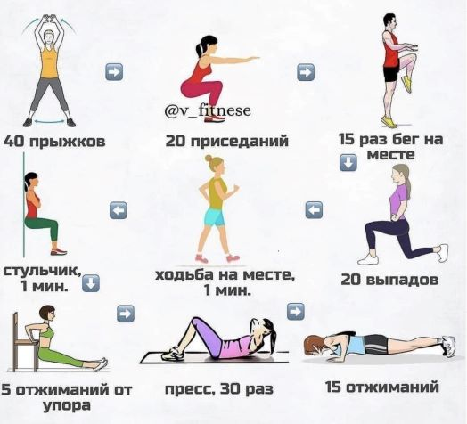  Повторить 4 круга  3. Заключительная часть - 5 мин.  Медленный бег +  упр. на растягивание
07.10.2021  Четверг | 1. Разминка - 30 мин.  Медленный бег- 5 мин  Общеразвивающие упр.-я – 10 мин.  Специально-беговые упр.-я –10х30м  Бег с ускорением – 4х50м  2. Основная часть – 50 мин  Упражнения выполнять с гантелями  6 упражнений по 20 повторений  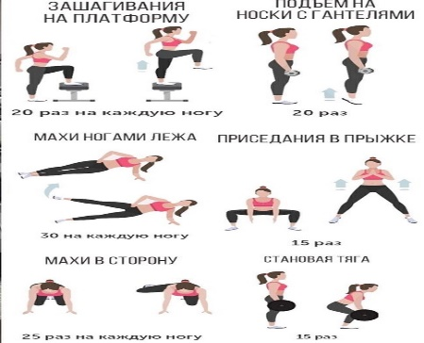  Броски камней(1-2кг) :  от груди- 10 раз  из-за головы- 10 раз  снизу-вверх-вперёд – 10 раз  через голову назад -10 раз  бег на отрезках - 4х100м  Упражнения на пресс-4х10м  Прыжки со скакалкой – 150 прыжков  3. Заключительная часть -5 мин.  Медленный бег +  упр. на растягивание | 1. Разминка - 35 мин.  Медленный бег- 10 мин  Общеразвивающие упр.-я – 10 мин.  Специально-беговые упр.-я –10х40м  Бег с ускорением – 5х50м  2. Основная часть – 95 мин  Упражнения выполнять с гантелями  6 упражнений по 20 повторений  Броски камней(1-2кг) :  от груди- 10 раз  из-за головы- 10 раз  снизу-вверх-вперёд – 10 раз  через голову назад -10 раз  бег на отрезках - 4х100м  Упражнения на пресс-4х10м  Прыжки со скакалкой – 150 прыжков  3. Заключительная часть -5  мин.  Медленный бег +  упр. на растягивание | 1. Разминка - 35 мин.  Медленный бег- 10 мин  Общеразвивающие упр.-я – 10 мин.  Специально-беговые упр.-я – 10х50м  Бег с ускорением – 4х60м  2. Основная часть – 95 мин  Упражнения для мышц всего тела:  6 упражнений по 20 повторений  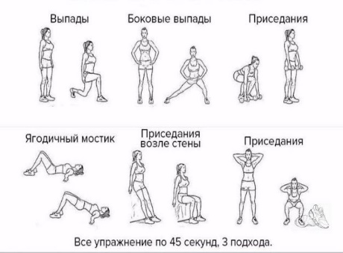  Упражнения выполнять с гантелями  по 15 раз 2 круга через 30 сек. Отдыха между упражнениями  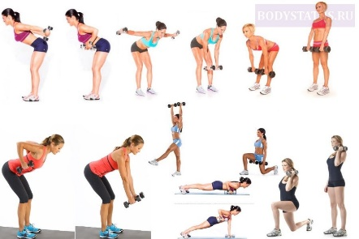  бег на отрезках - 5х150м  3. Заключительная часть - 5 мин.  Медленный бег +  упр. на растягивание
08.10.2021  Пятница | 1. Разминка - 30 мин.  Медленный бег- 5 мин  Общеразвивающие упр.-я – 10 мин.  Специально-беговые упр.-я –10х30м  Бег с ускорением – 4х50м  2. Основная часть – 50 мин.  Бег с низкого старта- 4х30м  Прыжки на опору – 10 раз  Прыжки с опоры – 10 раз и др. см картинку ( всё по 10 раз)  Пр-ки в высоту, способом «перешагивание» - 20 раз( с лев. и прав.ноги)  Бег широкими прыжками с ноги на ногу- 5х 50м  3. Заключительная часть -5 мин.  Медленный бег +  упр. на растягивание | 1. Разминка - 35 мин.  Медленный бег- 10 мин  Общеразвивающие упр.-я – 10 мин.  Специально-беговые упр.-я – 10х40м  Бег с ускорением – 5х50м  2. Основная часть – 95 мин.  Бег с низкого старта-5х30м  Прыжки на опору – 15 раз  Прыжки с опоры – 15 раз и др. см картинку ( всё по 15 раз)  Пр-ки в высоту, способом «перешагивание» - 25 раз( с лев. и прав.ноги)  Бег широкими прыжками с ноги на ногу- 6х 80м  3. Заключительная часть -5 мин.  Медленный бег +  упр. на растягивание | 1. Разминка - 35 мин.  Медленный бег- 10 мин  Общеразвивающие упр.-я – 10 мин.  Специально-беговые упр.-я – 10х40м  Бег с ускорением – 5х50м  2. Основная часть – 95 мин.  Бег с низкого старта-8х30м  Прыжки на опору – 2 х 10раз  Прыжки с опоры – 2 х 10раз и др. см картинку ( всё по 2 х 10 раз)  Пр-ки в высоту, способом «перешагивание» - 30 раз( с лев. и прав.ноги)  Бег широкими прыжками с ноги на ногу- 6х 80м  3. Заключительная часть -5 мин.  Медленный бег +  упр. на растягивание
09.10.2021  Суббота | Выходной | Выходной | 1. Разминка - 40 мин.  Равномерный бег- 25 мин  Общеразвивающие упр.-я – 10 мин.  Специально-беговые упр.-я – 10х30м  Бег с ускорением – 4х50м  2. Основная часть – 90 мин, отдых между упражнениями 1 мин., между кругами 5 мин.  Повторить 4 круга  3. Заключительная часть - 5 мин.  Медленный бег +  упр. на растягивание

Недельный план домашних тренировочных занятий с 04 по 09.10.2021г.
Группа 1 БУ
Дата | Содержание | Кол-во  раз | Время | Методические указания
04.10.2021  Понедель-ник | 1. Медленный бег с переходом на ходьбу  2. Разминочные упражнения + упражнения на гибкость  3.Спец.-беговые упражнения( бег или ходьба, в зависимости от условий)  4. Общая физическая подготовка:  * отжимания  * пресс  * « пистолеты»  * «лодочка»  * «мостик»  * подъём прямой ноги лёжа на животе  * подъём прямой ноги лёжа на спине  5. Медленный бег с переходом на ходьбу | 3 серии  3 х 10раз  3 х 10раз  4 х 10раз  3 х 10раз  3 х 10раз  4 х 10раз  4 х 10раз | 5 мин.  15 мин.  30 мин.  2 мин. | Следить за дыханием  Разминку выполнять «сверху вниз».  Обращаем правильную постановку стопы.  Дыхание не задерживать.  Обращать внимание на амплитуду движения.  Во время перехода на ходьбу дыхание должно быть спокойным.
05.10.2021  Четверг | 1. Медленный бег с переходом на ходьбу  2. Разминочные упражнения + упражнения на гибкость  3.Спец.-беговые упражнения( бег или ходьба, в зависимости от условий)  4. Круговая тренировка:  * приседания (обычные)  * планка  *выпады вперёд-влево-назад  *выпады вперёд-вправо-назад  *полуприседания  * выпрыгивания вверх с полного  приседа  * выпрыгивания вверх из  полуприседа  5. Медленный бег с переходом на ходьбу | 3 серии  30 мин.  3 х 10раз  3 х10 раз  3 х10 раз  3 х10 раз  3 х10 раз  3 х10 раз | 5 мин.  15 мин.  3х1 мин.  2 мин. | Следить за дыханием  Разминку выполнять «сверху вниз».  Обращаем правильную постановку стопы.  Пятки от пола НЕ отрывать.  Соблюдать прямолинейность туловища.  Выполняет подряд одна и та же нога.  Выполняет подряд одна и та же нога.  Спина прямая, руки вперёд.  Тянуть руки вверх  Руки впереди  Во время перехода на ходьбу дыхание должно быть спокойным
08.10.2021  Пятница | 1. Медленный бег с переходом на ходьбу  2. Разминочные упражнения + упражнения на гибкость  3.Спец.-беговые упражнения( бег или ходьба, в зависимости от условий)  4.Технико-тактическая подготовка  ( упражнения с барьером):  *ходьба вперёд  *ходьба назад  *ходьба вперёд-назад поочерёдно  *ходьба вперёд с подскоком  *ходьба назад с подскоком  *ходьба вперёд-назад поочерёдно  с подскоком  *ходьба правым боком  *ходьба левым боком  *подскоки правым боком с  высоким подниманием бедра  *подскоки левым боком с высоким  подниманием бедра  5.Медленный бег с переходом на ходьбу | 3 серии  2 х15раз  2 х15раз  2 х15раз  2 х15раз  2 х15раз  2 х15раз  2х 10раз  2х 10раз  2х 10раз  2х 10раз | 5 мин.  15 мин.  30 мин.  2 мин. | Следить за дыханием.  Разминку выполнять «сверху вниз».  Обращаем правильную постановку стопы  Барьеры заменяет  швабра, лежащая на двух стульях.  На каждую ногу,  выполнять технично барьерным шагом.  Высоко поднимая колени, руки согнуты в локтях как в беге.  Носки задрать, тянуть колено до груди  Медленный бег с переходом на ходьбу

